[ICHI.PRO](https://ichi.pro/pt)

**Extração de dados de notas de corretagem usando Python**

Como usar Tabula, Pandas e Regex para extrair informações de sua nota de corretagem em formato PDF e salvá-la em um arquivo Excel.

Desenhado por stories / Freepik

A nota de corretagem é um documento gerado pela corretora quando você negocia na bolsa de valores. Normalmente, ele é gerado todos os dias que você realiza uma transação e é enviado a você (ou incluído na sua conta no portal da Corretora) em formato PDF. Essas notas incluem todas as informações sobre os itens que você negociou, como preço, quantidade e taxas. São informações importantes para analisar e controlar sua carteira e também para declarar seus impostos.

Quando você tem apenas algumas notas, é uma tarefa fácil copiar as informações necessárias e colá-las em uma planilha. No entanto, quando você opera muitos dias, pode ser uma tarefa demorada copiar e colar de todas as notas. Além do interesse pela automação e pelo desenvolvimento de novas competências, esta foi uma das minhas maiores motivações para trabalhar neste projeto.

O objetivo deste projeto é obter as informações necessárias de uma nota de corretora em formato PDF e salvá-la em uma planilha, onde o seu manuseio seja mais fácil. Usei uma nota de corretora da Clear (corretora brasileira) com três operações de negociação de ações.

Aqui está um resumo das informações que obtemos do arquivo PDF:

* Data da transação;
* Operação de compra / venda para cada transação;
* Título das ações;
* Preço de cada unidade de estoque;
* Quantidade de ações negociadas.

Parte superior da nota de corretagem onde podemos encontrar a data da negociação.

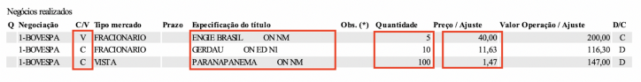Tabela de operações onde podemos verificar se é uma compra / venda, título do estoque, quantidade e preço.

**1. Lendo o arquivo PDF usando o Tabula**

Para ler os dados do arquivo PDF vamos usar a biblioteca Tabula. Ele transformará todos os dados do arquivo em uma tabela estruturada, o quadro de dados.

Para simplificar este artigo, não trarei aqui os detalhes do Tabula, mas se você quiser saber mais sobre ele, recomendo que dê uma olhada na documentação . Além disso, como estamos trabalhando com data frames, recomendo que você dê uma olhada na documentação do Pandas , caso não saiba.

A primeira etapa é importar as bibliotecas.

import pandas as pd

import tabula-py

filename = "/Users/hugoplm/Documents/brokerage\_note.pdf"

data = tabula.read\_pdf(filename, multiple\_tables=False, pages='all', stream=True, guess=False)

df = data[0]

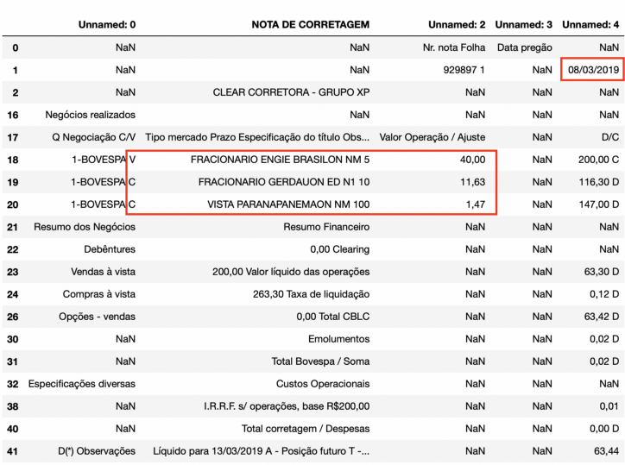Quadro de dados com informações lidas em arquivo PDF.

Agora, obtivemos todas as informações de que precisamos em nosso arquivo PDF em um quadro de dados, mas eles ainda não estão organizados como precisamos. Vamos passar para as próximas etapas e ver como podemos fazer isso usando Regex.

**2. Obtendo as informações certas usando Regex**

Se você nunca ouviu falar sobre Regex, é a abreviatura de Regular Expression e é usado para pesquisar um padrão dentro de um texto. Não vou entrar em detalhes sobre isso, mas se você quiser saber mais, recomendo que dê uma olhada na documentação .

**Encontro**

A primeira informação que recebemos é a data de operação. Não precisaremos usar Regex neste caso porque a data é a única informação na célula da coluna "Sem nome: 4" e linha 1. Após filtrá-la, podemos aplicar a função strip () para limpar todos os possíveis caracteres vazios antes ou depois da data.

date = df['Unnamed: 4'].iloc[1].strip()

Para obter as informações das operações, não usaremos o número da linha como referência porque não saberemos quantas operações temos em cada nota. Precisaremos de outra maneira de fazer referência às linhas de operação. É possível ver que todas as linhas que precisamos possuem o valor “1-BOVESPA" na coluna "Sem nome: 0". Assim, podemos usar o código abaixo para obter uma lista com o número de linhas (ou índices) que precisamos trabalhar.

operations = list(df[df['Unnamed: 0'].str.contains("1-BOVESPA",na=False)].index)

Depois de saber quais linhas obter os dados, precisamos definir como obter as informações em cada linha. Para isso, vamos usar a biblioteca regex e nosso primeiro passo é importá-la:

import re

Agora, vamos ver como obter as informações de que precisamos em cada linha.

**Operação de compra / venda:**

A operação de compra / venda é definida na coluna “Sem nome: 0”. É a última informação da célula, sendo "V" para venda ( *venda* ) e "C" para compra ( *compra* em português). Nosso padrão pode ser uma única letra no final da string, tendo um caractere vazio antes e nenhum ou algum caractere vazio no final.

cell\_value = df['Unnamed: 0'].iloc[current\_row]

c\_vRegex = re.compile(r'(?<=\s)[a-zA-Z]\s\*$')

c\_v = c\_vRegex.search(cell\_value).group(0).strip()

O valor da titularidade das ações encontra-se na coluna “NOTA DE CORRETAGEM”. Está entre o valor "VISTA" (na compra em embalagem de 100 ações) ou "FRACIONARIO" (na compra individual) e a quantidade. Assim, para obter o título do estoque podemos primeiro verificar se a célula contém "FRACIONARIO" ou "VISTA" e usar esta informação para definir o que está antes de nosso alvo. Além disso, podemos definir que teremos um número (de um ou mais dígitos) após nosso destino.

cell\_value = df['NOTA DE CORRETAGEM'].iloc[current\_row]

if 'FRACIONARIO' in cell\_value:

stock\_titleRegex = re.compile(r'(?<=FRACIONARIO\s)(.\*)(?=\s\d+)')

elif 'VISTA' in cell\_value:

stock\_titleRegex = re.compile(r'(?<=VISTA\s)(.\*)(?=\s\d+)')

stock\_title = stock\_titleRegex.search(cell\_value).group(0).strip()

O preço será fácil de obter porque a data é o único valor da célula. Assim, podemos simplesmente filtrar o índice correto e obter o valor na coluna “Sem nome: 2” ”. Caso queira realizar algum cálculo utilizando o preço em Python, é necessário transformar o preço de string em float. Como estamos trabalhando com o formato português, é necessário substituir o separador decimal. Abaixo está um exemplo de como podemos fazer isso.

price = df['Unnamed: 2'].iloc[current\_row].strip()

price\_float = float(price.replace('.','').replace(',','.'))

A quantidade está dentro da mesma célula do título do estoque. É o último valor da célula, portanto podemos obtê-lo usando uma expressão semelhante à operação de compra / venda, mas procurando um número (com um ou mais dígitos) em vez de uma letra.

cell\_value = df['NOTA DE CORRETAGEM'].iloc[current\_row]

quantityRegex = re.compile(r'(?<=\s)\d\*\s\*$')

quantity = quantityRegex.search(cell\_value).group(0).strip()

Agora que sabemos como obter os valores individuais em cada linha, definiremos uma maneira de obter todos os dados de que precisamos. Como mencionei antes, para esta tarefa, usaremos um For Loop sobre a lista de linhas de operação.

Podemos criar uma lista com todos os dados de cada linha e armazená-la em uma variável chamada "row\_data". Também adicionaremos nossa data a esta lista, pois é a mesma data para todas as operações. Então, vamos anexar essa lista a outra lista que terá as informações de todas as linhas. Vamos chamar essa lista de "note\_data".

Podemos ver abaixo a estrutura do código com o For Loop. Para simplificar, substituí todo o código apresentado antes por um comentário onde você deve incluí-lo.

#include here the steps to get the date

#include here the steps to get the operation list rows

note\_data = []

for current\_row in operations:

#include here the steps to get the buy/sell operation

#include here the steps to get the stock title

#include here the steps to get price

#include here the steps to get the quantity

row\_data = [date, c\_v, stock\_title, price, quantity]

note\_data.append(row\_data)

[['08/03/2019', 'V', 'ENGIE BRASILON NM', '40,00', '5'],

['08/03/2019', 'C', 'GERDAUON ED N1', '11,63', '10'],

['08/03/2019', 'C', 'PARANAPANEMAON NM', '1,47', '100']]

**3. Exportando para Excel**

Para exportar nossos dados para um arquivo Excel, vamos usar a biblioteca Pandas. O primeiro passo é criar um quadro de dados de nossa lista “note\_date”. Precisamos definir o nome de cada coluna e armazená-lo em uma lista (na mesma ordem de nossos dados). Para isso, vamos criar uma nova lista chamada “cols”.

cols = ['Date', 'Buy/Sell Operation', 'Stock Title', 'Price', 'Quantity']

note\_df = pd.DataFrame(data=note\_data, columns=cols)

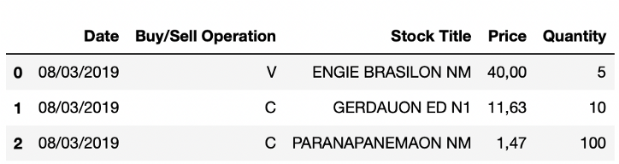Frame de dados gerado com as informações filtradas da Nota da Corretora.

Com o nosso quadro de dados, podemos chamar o método “to\_excel” para exportá-lo para um arquivo “.xlsx” em nosso diretório atual com o nome “brokerage\_note”.

note\_df.to\_excel("brokerage\_note.xlsx")

Neste projeto, apresentei como ler algumas informações úteis de uma nota de corretagem e salvá-la em um arquivo Excel. Se você deseja obter mais informações desse arquivo, pode usar as mesmas idéias de filtrar o DataFrame e aplicar Regex para obter os dados de que precisa. Além disso, você pode implementar uma rotina para ler quantas notas forem necessárias, aplicando este código apresentado aqui dentro de um loop por meio de uma lista de notas de corretagem.

Obrigado pelo seu tempo lendo este artigo. Espero que ajude você a economizar tempo gerenciando sua carteira de investimentos e aprendendo mais sobre Pandas, Tabula e Regex. Se você tiver alguma dúvida ou feedback sobre isso, sinta-se à vontade para entrar em contato comigo no LinkedIn .

[Japanese](https://ichi.pro/python-o-shiyoshita-shoken-kaisha-no-memo-kara-no-de-ta-no-chushutsu-15131359974041) [Spanish](https://ichi.pro/es/extraer-datos-de-notas-de-corretaje-con-python-15131359974041) [German](https://ichi.pro/de/extrahieren-von-daten-aus-brokerage-notes-mit-python-15131359974041) [French](https://ichi.pro/fr/extraction-de-donnees-a-partir-de-notes-de-courtage-a-l-aide-de-python-15131359974041) [Thai](https://ichi.pro/th/kar-yaek-khxmul-cak-banthuk-nay-hna-doy-chi-python-15131359974041) [Portuguese](https://ichi.pro/pt/extracao-de-dados-de-notas-de-corretagem-usando-python-15131359974041) [Russian](https://ichi.pro/ru/izvlecenie-dannyh-iz-brokerskih-not-s-pomos-u-python-15131359974041) [Vietnamese](https://ichi.pro/vi/trich-xuat-du-lieu-tu-ghi-chu-moi-gioi-bang-python-15131359974041) [Italian](https://ichi.pro/it/estrazione-di-dati-dalle-note-di-intermediazione-utilizzando-python-15131359974041) [Korean](https://ichi.pro/ko/python-eul-sayonghayeo-beulokeoliji-noteueseo-deiteo-chuchul-15131359974041) [Turkish](https://ichi.pro/tr/python-kullanarak-araci-notlarindan-veri-cikarma-15131359974041) [Indonesian](https://ichi.pro/id/mengekstrak-data-dari-catatan-pialang-menggunakan-python-15131359974041) [Polish](https://ichi.pro/pl/wyodrebnianie-danych-z-notatek-maklerskich-za-pomoca-pythona-15131359974041) [Hindi](https://ichi.pro/hi/payathana-ka-upayoga-karake-brokareja-notsa-se-deta-nikalana-15131359974041)

**Suggested posts**

[**Qual pacote Python Web Scraping é o melhor?**](https://ichi.pro/pt/qual-pacote-python-web-scraping-e-o-melhor-75857919705)

**2022, mais um ano, outra agitação lateral. Por que não codificar seu próprio desta vez?**

[[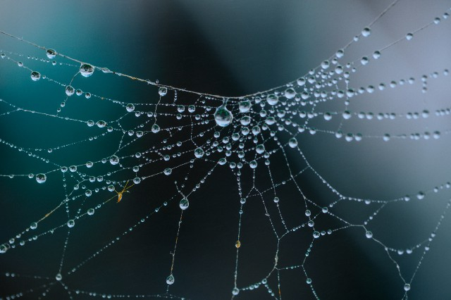](https://ichi.pro/pt/qual-pacote-python-web-scraping-e-o-melhor-75857919705)](https://ichi.pro/pt/qual-pacote-python-web-scraping-e-o-melhor-75857919705" \o "Qual pacote Python Web Scraping é o melhor?)

Isenção de responsabilidade: Este artigo é apenas para fins educacionais. Não incentivamos ninguém a fazer scraping em sites, especialmente aquelas propriedades da web que podem ter termos e condições contra tais ações.

[**O melhor dos dois mundos: consultas SQL automatizadas e dinâmicas do Python**](https://ichi.pro/pt/o-melhor-dos-dois-mundos-consultas-sql-automatizadas-e-dinamicas-do-python-100556496765360)

**Leve a automação a novos patamares com integração SQL e Python**

[[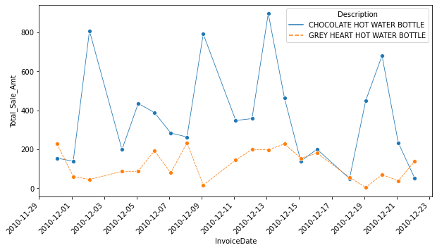](https://ichi.pro/pt/o-melhor-dos-dois-mundos-consultas-sql-automatizadas-e-dinamicas-do-python-100556496765360)](https://ichi.pro/pt/o-melhor-dos-dois-mundos-consultas-sql-automatizadas-e-dinamicas-do-python-100556496765360" \o "O melhor dos dois mundos: consultas SQL automatizadas e dinâmicas do Python)

Os aplicativos de análise do mundo real geralmente são criados usando várias linguagens de programação, cada uma das quais precisa de acesso direto aos dados armazenados nos bancos de dados. O objetivo final é criar um pipeline de análise automática desde a extração de dados (com SQL), até o desenvolvimento de modelos e o monitoramento contínuo do desempenho.

**Related posts**

[**Dando uma pausa ao Maven Central**](https://ichi.pro/pt/dando-uma-pausa-ao-maven-central-250042125862674)

**Ou como não ser colocado na lista negra do Maven Central**

[[](https://ichi.pro/pt/dando-uma-pausa-ao-maven-central-250042125862674)](https://ichi.pro/pt/dando-uma-pausa-ao-maven-central-250042125862674" \o "Dando uma pausa ao Maven Central)

Eu tenho trabalhado em como fazer com que meus projetos pessoais sejam construídos no Kubernetes automaticamente com o Jenkins. Eu consegui fazer um monte de peças trabalharem juntas para realizar essa tarefa.

[**'Hora de Aventura' seria a melhor religião**](https://ichi.pro/pt/hora-de-aventura-seria-a-melhor-religiao-27957119659662)

[[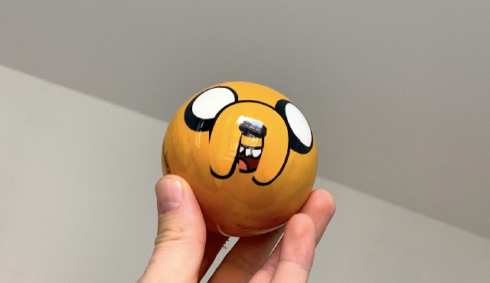](https://ichi.pro/pt/hora-de-aventura-seria-a-melhor-religiao-27957119659662)](https://ichi.pro/pt/hora-de-aventura-seria-a-melhor-religiao-27957119659662" \o "'Hora de Aventura' seria a melhor religião)

Por que um programa de animação e sua mitologia pop-cultural me proporcionam mais espiritualidade, apoio moral e felicidade do que qualquer outra fé. Há muitos anos deixei a Igreja Católica.

[**O Lado Negro: Mais Rápido, Mais Mortal, Mais Escuro.**](https://ichi.pro/pt/o-lado-negro-mais-rapido-mais-mortal-mais-escuro-23325918056906)

[[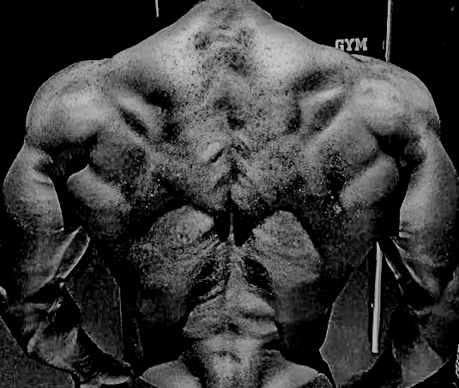](https://ichi.pro/pt/o-lado-negro-mais-rapido-mais-mortal-mais-escuro-23325918056906)](https://ichi.pro/pt/o-lado-negro-mais-rapido-mais-mortal-mais-escuro-23325918056906" \o "O Lado Negro: Mais Rápido, Mais Mortal, Mais Escuro.)

Por Tom Furman Ao ler o livro de Pavel Tsatsouline, “The Quick and The Dead”, minha mente tomou um caminho paralelo. Com os intervalos e exercícios cronometrados, foi possível realizar uma ampla quantidade de trabalho.

[**O desejo de trabalhar ainda existe dentro de mim**](https://ichi.pro/pt/o-desejo-de-trabalhar-ainda-existe-dentro-de-mim-45053732561537)

**Eu sei que não é viável no momento, mas não consigo me livrar desse sentimento**

[[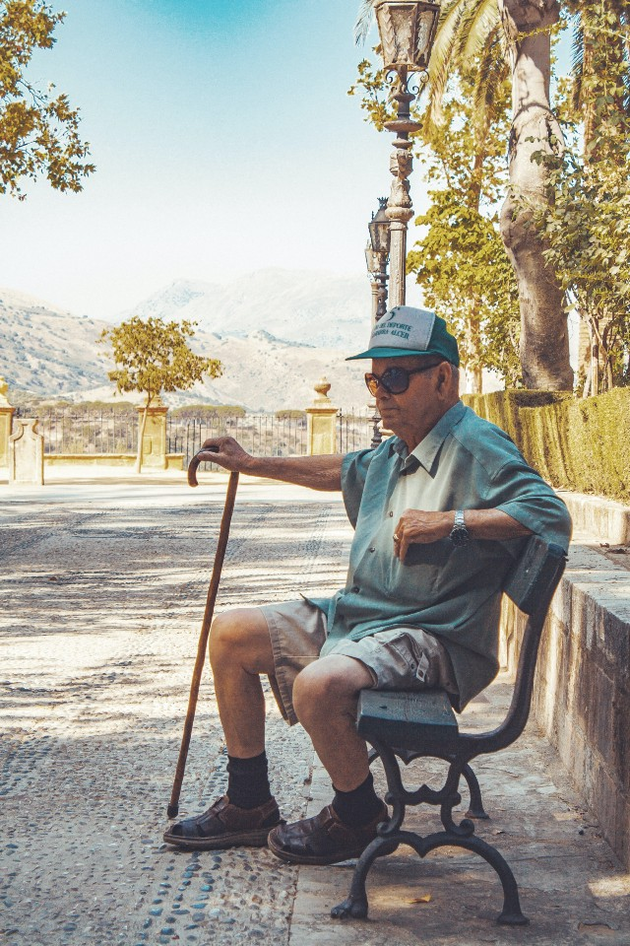](https://ichi.pro/pt/o-desejo-de-trabalhar-ainda-existe-dentro-de-mim-45053732561537)](https://ichi.pro/pt/o-desejo-de-trabalhar-ainda-existe-dentro-de-mim-45053732561537" \o "O desejo de trabalhar ainda existe dentro de mim)

Não trabalho há quase quatro anos. Tenho muitas condições médicas e dores crônicas que me impedem de trabalhar. Não trabalho um dia de trabalho desde agosto de 2018.

**MORE COOL STUFF**

[**Nate Richert acha que Sabrina e Harvey tiveram seu 'felizes para sempre'?**](https://snews.pro/pt/p/nate-richert-acha-que-sabrina-e-harvey-tiveram-seu-felizes-para-sempre-15927438)

[[](https://snews.pro/pt/p/nate-richert-acha-que-sabrina-e-harvey-tiveram-seu-felizes-para-sempre-15927438)](https://snews.pro/pt/p/nate-richert-acha-que-sabrina-e-harvey-tiveram-seu-felizes-para-sempre-15927438" \o "Nate Richert acha que Sabrina e Harvey tiveram seu 'felizes para sempre'?" \t "_blank)

Harvey e Sabrina eram o casal adolescente por excelência da TV dos anos 90. O ator Nate Richert (Harvey) compartilha seus pensamentos sobre o relacionamento deles.

2022-04-06.

[**Jimin não acha que alguém acreditaria em rumores sobre o BTS 'não se dar bem'**](https://snews.pro/pt/p/jimin-nao-acha-que-alguem-acreditaria-em-rumores-sobre-o-bts-nao-se-dar-bem-15915097)

[[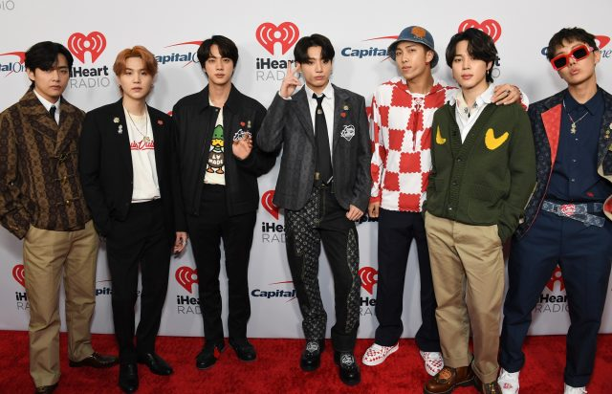](https://snews.pro/pt/p/jimin-nao-acha-que-alguem-acreditaria-em-rumores-sobre-o-bts-nao-se-dar-bem-15915097)](https://snews.pro/pt/p/jimin-nao-acha-que-alguem-acreditaria-em-rumores-sobre-o-bts-nao-se-dar-bem-15915097" \o "Jimin não acha que alguém acreditaria em rumores sobre o BTS 'não se dar bem'" \t "_blank)

Em uma recente transmissão ao vivo do VLIVE, Jimin brincou que ninguém acreditaria em um boato sobre o BTS 'não se dar bem'.

2022-04-06.

[**Spoilers de 'O Ultimato': Alexis e Hunter dão uma reviravolta chocante no experimento**](https://snews.pro/pt/p/spoilers-de-o-ultimato-alexis-e-hunter-dao-uma-reviravolta-chocante-no-experimento-15928533)

[[](https://snews.pro/pt/p/spoilers-de-o-ultimato-alexis-e-hunter-dao-uma-reviravolta-chocante-no-experimento-15928533)](https://snews.pro/pt/p/spoilers-de-o-ultimato-alexis-e-hunter-dao-uma-reviravolta-chocante-no-experimento-15928533" \o "Spoilers de 'O Ultimato': Alexis e Hunter dão uma reviravolta chocante no experimento" \t "_blank)

Alexis está pronta para se casar com Hunter em 'The Ultimatum'. O casal fez uma jogada chocante quando chegou a hora de escolher outra pessoa.

2022-04-06.

[**Parker McCollum escreveu 'Inferno de um ano' no drive-thru de um Whataburger**](https://snews.pro/pt/p/parker-mccollum-escreveu-inferno-de-um-ano-no-drive-thru-de-um-whataburger-15914939)

[[](https://snews.pro/pt/p/parker-mccollum-escreveu-inferno-de-um-ano-no-drive-thru-de-um-whataburger-15914939)](https://snews.pro/pt/p/parker-mccollum-escreveu-inferno-de-um-ano-no-drive-thru-de-um-whataburger-15914939" \o "Parker McCollum escreveu 'Inferno de um ano' no drive-thru de um Whataburger" \t "_blank)

Saiba mais sobre a improvável fonte de inspiração musical de Parker McCollum.

2022-04-06.

[**Hotéis de insetos lançam tapete de boas-vindas para insetos de todos os tipos**](https://ihow.pro/pt/p/hoteis-de-insetos-lancam-tapete-de-boas-vindas-para-insetos-de-todos-os-tipos/u7HF_LjGqK2iqg9ccAzT1A)

[[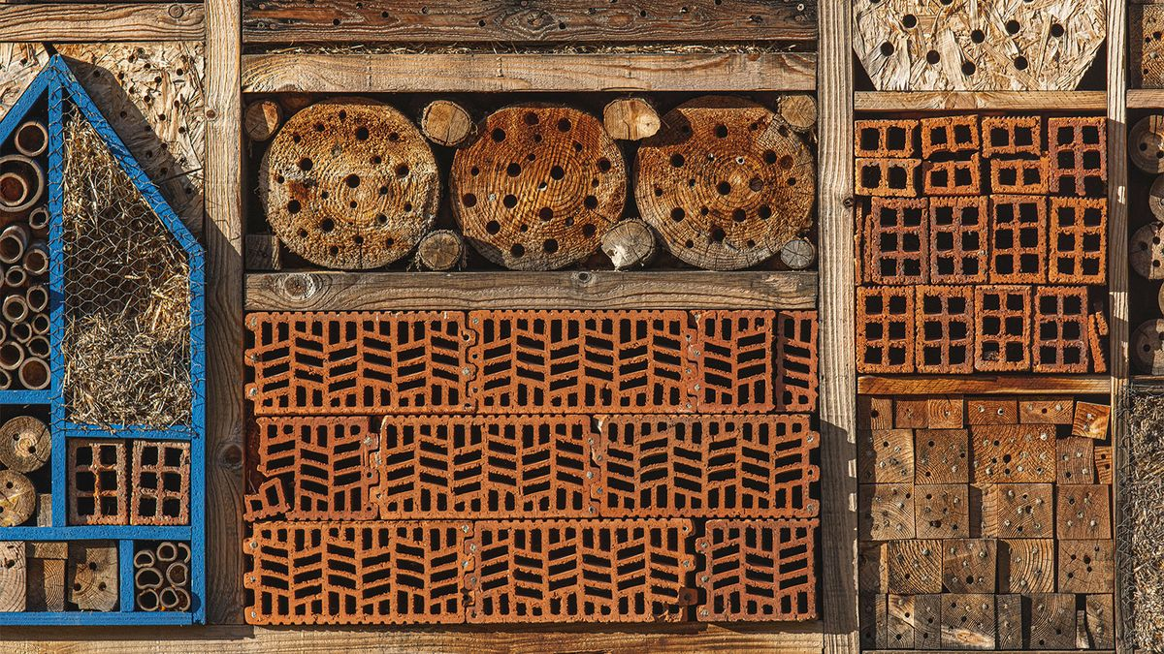](https://ihow.pro/pt/p/hoteis-de-insetos-lancam-tapete-de-boas-vindas-para-insetos-de-todos-os-tipos/u7HF_LjGqK2iqg9ccAzT1A)](https://ihow.pro/pt/p/hoteis-de-insetos-lancam-tapete-de-boas-vindas-para-insetos-de-todos-os-tipos/u7HF_LjGqK2iqg9ccAzT1A" \o "Hotéis de insetos lançam tapete de boas-vindas para insetos de todos os tipos" \t "_blank)

Criar um hotel de insetos dá aos insetos e polinizadores locais um lugar para morar e pessoas de todas as idades um projeto de jardim super legal.

2022-04-07.

[**Refugiados ucranianos podem nunca mais voltar para casa, mesmo após o fim da guerra**](https://ihow.pro/pt/p/refugiados-ucranianos-podem-nunca-mais-voltar-para-casa-mesmo-apos-o-fim-da-guerra/hotelO4r-_4eJZ0qXks0SWPaXK-0fwa6jhYOkcUpH-k)

[[](https://ihow.pro/pt/p/refugiados-ucranianos-podem-nunca-mais-voltar-para-casa-mesmo-apos-o-fim-da-guerra/hotelO4r-_4eJZ0qXks0SWPaXK-0fwa6jhYOkcUpH-k)](https://ihow.pro/pt/p/refugiados-ucranianos-podem-nunca-mais-voltar-para-casa-mesmo-apos-o-fim-da-guerra/hotelO4r-_4eJZ0qXks0SWPaXK-0fwa6jhYOkcUpH-k" \o "Refugiados ucranianos podem nunca mais voltar para casa, mesmo após o fim da guerra" \t "_blank)

Pesquisas mostram que gerações de refugiados, deslocados por causa da guerra, do clima ou da fome, podem não querer mais retornar ao lugar que já foi seu lar, mesmo depois de ser seguro fazê-lo.

2022-04-06.

[**Periquitos são super sociais e são ótimos animais de estimação**](https://ihow.pro/pt/p/periquitos-sao-super-sociais-e-sao-otimos-animais-de-estimacao/88rDDOx9O3GVOxJu6U7MhA)

[[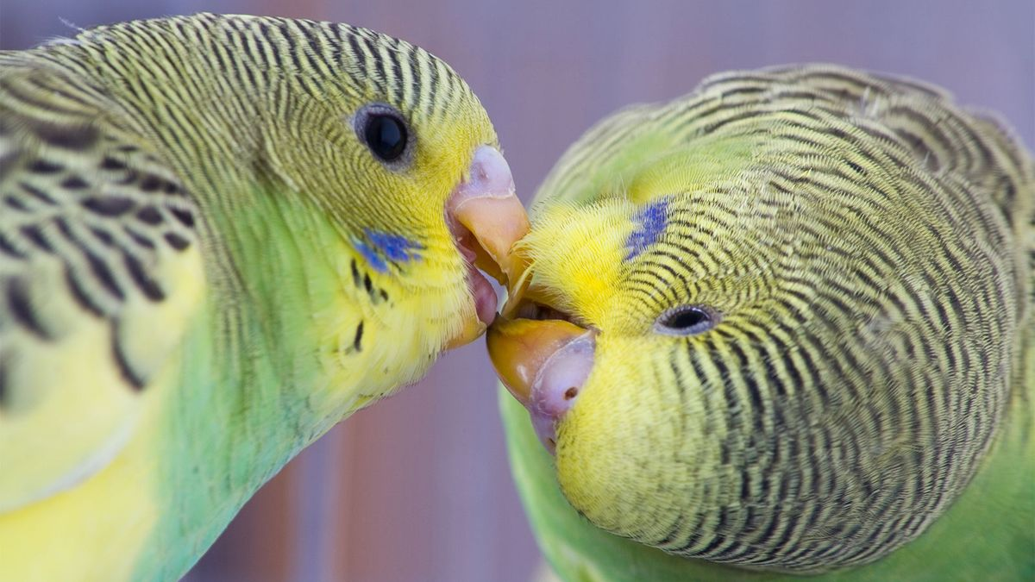](https://ihow.pro/pt/p/periquitos-sao-super-sociais-e-sao-otimos-animais-de-estimacao/88rDDOx9O3GVOxJu6U7MhA)](https://ihow.pro/pt/p/periquitos-sao-super-sociais-e-sao-otimos-animais-de-estimacao/88rDDOx9O3GVOxJu6U7MhA" \o "Periquitos são super sociais e são ótimos animais de estimação" \t "_blank)

Periquitos são da mesma espécie que periquitos e são animais de estimação fabulosos – e, sim, eles adoram conversar!

2022-04-06.

[**O Atlas Moth é um Behe-moth, mais 5 outros fatos**](https://ihow.pro/pt/p/o-atlas-moth-e-um-behe-moth-mais-5-outros-fatos/P1yjfDtthSFEthJNSddOjw)

[[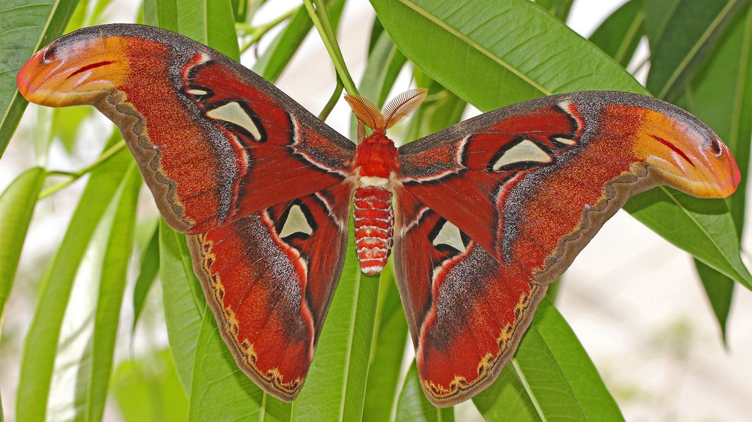](https://ihow.pro/pt/p/o-atlas-moth-e-um-behe-moth-mais-5-outros-fatos/P1yjfDtthSFEthJNSddOjw)](https://ihow.pro/pt/p/o-atlas-moth-e-um-behe-moth-mais-5-outros-fatos/P1yjfDtthSFEthJNSddOjw" \o "O Atlas Moth é um Behe-moth, mais 5 outros fatos" \t "_blank)

A mariposa Atlas é uma das maiores mariposas que existem, com uma envergadura de até 12 polegadas, mas os rostos de 'cobra' em suas asas são ainda mais assustadores para os predadores do que seu tamanho.

2022-04-05.

[**Chance the Rapper Livestreams Police Stop em Chicago no caso de ir 'para o lado'**](https://ihow.pro/pt/k/chance-the-rapper-livestreams-police-stop-em-chicago-no-caso-de-ir-para-o-lado-31383139323834313635)

[[](https://ihow.pro/pt/k/chance-the-rapper-livestreams-police-stop-em-chicago-no-caso-de-ir-para-o-lado-31383139323834313635)](https://ihow.pro/pt/k/chance-the-rapper-livestreams-police-stop-em-chicago-no-caso-de-ir-para-o-lado-31383139323834313635" \o "Chance the Rapper Livestreams Police Stop em Chicago no caso de ir 'para o lado'" \t "_blank)

Steven Ferdman / Getty Images Depois de consumir uma quantidade nauseante de "pornografia da morte negra", ou seja, negros sendo mortos pela polícia em vídeo, pode-se deduzir que é uma situação precária sempre que um afro-americano é parado pela polícia, independentemente de posição social, celebridade ou o tamanho de sua conta bancária. O artista vencedor do Grammy Chance the Rapper, sendo negro e na América (Chicago, para ser mais específico), sabe disso e, então, decidiu transmitir ao vivo para seus 7 milhões de seguidores sua parada pela polícia de Chicago no domingo, enquanto ele e a mãe de sua filha estavam voltando da igreja para casa.

2022-04-07 06:18.

[**O SSD mais popular atinge um novo preço baixo**](https://ihow.pro/pt/k/o-ssd-mais-popular-atinge-um-novo-preco-baixo-31373130383734323039)

[[](https://ihow.pro/pt/k/o-ssd-mais-popular-atinge-um-novo-preco-baixo-31373130383734323039)](https://ihow.pro/pt/k/o-ssd-mais-popular-atinge-um-novo-preco-baixo-31373130383734323039" \o "O SSD mais popular atinge um novo preço baixo" \t "_blank)

Se o seu computador ainda usa um disco rígido giratório, a troca de um SSD fará com que pareça uma máquina totalmente nova. Felizmente, o modelo de 250 GB do melhor SSD para a maioria das pessoas está com um preço baixo de todos os tempos hoje.

2022-04-06 22:35.

[**O canal do YouTube da Funimation agora é Crunchyroll Dubs**](https://ihow.pro/pt/k/o-canal-do-youtube-da-funimation-agora-e-crunchyroll-dubs-31383438373535363131)

[[](https://ihow.pro/pt/k/o-canal-do-youtube-da-funimation-agora-e-crunchyroll-dubs-31383438373535363131)](https://ihow.pro/pt/k/o-canal-do-youtube-da-funimation-agora-e-crunchyroll-dubs-31383438373535363131" \o "O canal do YouTube da Funimation agora é Crunchyroll Dubs" \t "_blank)

Fique feliz por eles não terem escolhido Funchyroll ou Crunchimation. Se você está procurando o canal do YouTube da Funimation, não vai encontrar.

2022-04-06 19:06.

[**Como hackear a barra de status do Android**](https://ihow.pro/pt/k/como-hackear-a-barra-de-status-do-android-31383438373031303831)

[[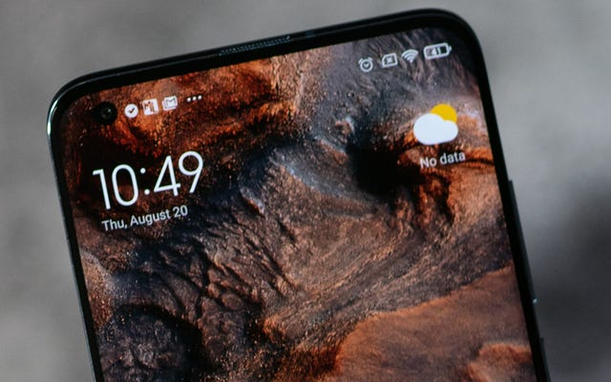](https://ihow.pro/pt/k/como-hackear-a-barra-de-status-do-android-31383438373031303831)](https://ihow.pro/pt/k/como-hackear-a-barra-de-status-do-android-31383438373031303831" \o "Como hackear a barra de status do Android" \t "_blank)

Não se contente com a aparência padrão da barra de status. Se você escolheu o Android em vez do iOS, uma das razões por trás de sua decisão pode muito bem ter sido as opções extras de configuração e personalização que você obtém com o sistema operacional móvel do Google - e se você instalou os aplicativos certos, essas opções estendem todas as caminho para a barra de status na parte superior da tela.

2022-04-06 19:03.

[**Raven-Symoné diz que 'acredita em terapia' depois de trabalhar na TV desde que era uma estrela infantil**](https://ihow.pro/pt/post/raven-symone-diz-que-acredita-em-terapia-depois-de-trabalhar-na-tv-desde-que-era-uma-estrela-infantil/3G0OZc2MtOJehbwXliUxWl4fxzPHshA5ERMl_tb22BhhYL893xtgBnDC2eu-E-XDf0eWVaXonvbHTzJ45rNdnAuevjiM7zYv93GG0n_XA8bwizDmBhhNTmixYunaZi2m)

[[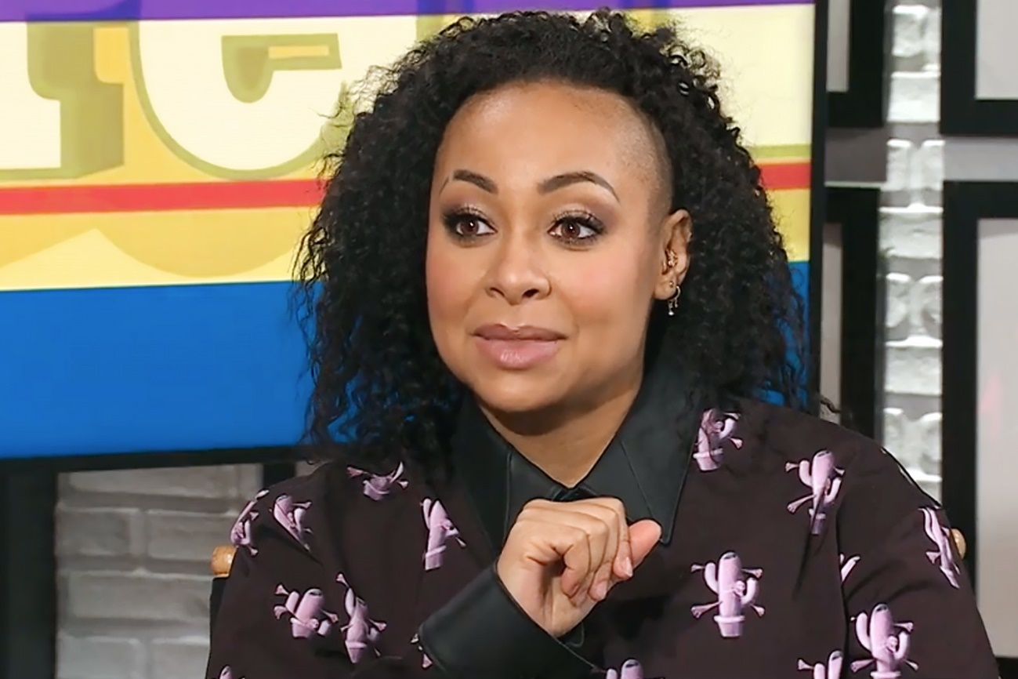](https://ihow.pro/pt/post/raven-symone-diz-que-acredita-em-terapia-depois-de-trabalhar-na-tv-desde-que-era-uma-estrela-infantil/3G0OZc2MtOJehbwXliUxWl4fxzPHshA5ERMl_tb22BhhYL893xtgBnDC2eu-E-XDf0eWVaXonvbHTzJ45rNdnAuevjiM7zYv93GG0n_XA8bwizDmBhhNTmixYunaZi2m)](https://ihow.pro/pt/post/raven-symone-diz-que-acredita-em-terapia-depois-de-trabalhar-na-tv-desde-que-era-uma-estrela-infantil/3G0OZc2MtOJehbwXliUxWl4fxzPHshA5ERMl_tb22BhhYL893xtgBnDC2eu-E-XDf0eWVaXonvbHTzJ45rNdnAuevjiM7zYv93GG0n_XA8bwizDmBhhNTmixYunaZi2m" \o "Raven-Symoné diz que 'acredita em terapia' depois de trabalhar na TV desde que era uma estrela infantil" \t "_blank)

Raven-Symoné ficou famosa por sua interpretação de Olivia Kendall no The Cosby Show no final dos anos 80 e início dos anos 90

2022-04-07.

[**Tammy Sytch, da WWE, está sob investigação após se envolver em acidente de carro fatal**](https://ihow.pro/pt/post/tammy-sytch-da-wwe-esta-sob-investigacao-apos-se-envolver-em-acidente-de-carro-fatal/DIRvqaCRzX9Cluhnf8ntondoHKngQ3lEnfADdi_XoUOoMSEQsmhXkS0b9zxcC30KxqLh8H3wvjXJW6LOpLrsjKHSgjy1EsIJF0B_Goq2SnK9BeBVO9IW05uK6DTarv8b)

[[](https://ihow.pro/pt/post/tammy-sytch-da-wwe-esta-sob-investigacao-apos-se-envolver-em-acidente-de-carro-fatal/DIRvqaCRzX9Cluhnf8ntondoHKngQ3lEnfADdi_XoUOoMSEQsmhXkS0b9zxcC30KxqLh8H3wvjXJW6LOpLrsjKHSgjy1EsIJF0B_Goq2SnK9BeBVO9IW05uK6DTarv8b)](https://ihow.pro/pt/post/tammy-sytch-da-wwe-esta-sob-investigacao-apos-se-envolver-em-acidente-de-carro-fatal/DIRvqaCRzX9Cluhnf8ntondoHKngQ3lEnfADdi_XoUOoMSEQsmhXkS0b9zxcC30KxqLh8H3wvjXJW6LOpLrsjKHSgjy1EsIJF0B_Goq2SnK9BeBVO9IW05uK6DTarv8b" \o "Tammy Sytch, da WWE, está sob investigação após se envolver em acidente de carro fatal" \t "_blank)

O Departamento de Polícia de Ormond Beach disse que a investigação sobre o acidente mortal envolvendo Tammy Sytch pode levar a acusações criminais.

2022-04-07.

[**Lista de testemunhas do julgamento de Blac Chyna contra as Kardashians nomeia Ryan Seacrest, Kim, Khloé, Kris e Kylie**](https://ihow.pro/pt/post/lista-de-testemunhas-do-julgamento-de-blac-chyna-contra-as-kardashians-nomeia-ryan-seacrest-kim-khloe-kris-e-kylie/kP-K_MfCPtInls2QXQ1eNQ7XDRVk0-bf-4qNmib6TSnn7V0Jy2nAgy_NXkPNYlHRYc3O2ItWwmDtWFg5fOkfmg)

[[](https://ihow.pro/pt/post/lista-de-testemunhas-do-julgamento-de-blac-chyna-contra-as-kardashians-nomeia-ryan-seacrest-kim-khloe-kris-e-kylie/kP-K_MfCPtInls2QXQ1eNQ7XDRVk0-bf-4qNmib6TSnn7V0Jy2nAgy_NXkPNYlHRYc3O2ItWwmDtWFg5fOkfmg)](https://ihow.pro/pt/post/lista-de-testemunhas-do-julgamento-de-blac-chyna-contra-as-kardashians-nomeia-ryan-seacrest-kim-khloe-kris-e-kylie/kP-K_MfCPtInls2QXQ1eNQ7XDRVk0-bf-4qNmib6TSnn7V0Jy2nAgy_NXkPNYlHRYc3O2ItWwmDtWFg5fOkfmg" \o "Lista de testemunhas do julgamento de Blac Chyna contra as Kardashians nomeia Ryan Seacrest, Kim, Khloé, Kris e Kylie" \t "_blank)

Julgamento de Blac Chyna contra a família Kardashian-Jenner está marcado para 15 de abril

2022-04-07.

[**Rob Lowe e filho John Owen se unem para a série de comédia da Netflix Unstable**](https://ihow.pro/pt/post/rob-lowe-e-filho-john-owen-se-unem-para-a-serie-de-comedia-da-netflix-unstable/ZU0ra0uS4aWg3HETYX2hX7h1zvbenxqS2uRIpiuCxdJF5WamACQDt2dG3PLcYz1dlKJj4Kbmx2ODmoWRKDK4_fkRxxGCuArLQraRGekKJYs)

[[](https://ihow.pro/pt/post/rob-lowe-e-filho-john-owen-se-unem-para-a-serie-de-comedia-da-netflix-unstable/ZU0ra0uS4aWg3HETYX2hX7h1zvbenxqS2uRIpiuCxdJF5WamACQDt2dG3PLcYz1dlKJj4Kbmx2ODmoWRKDK4_fkRxxGCuArLQraRGekKJYs)](https://ihow.pro/pt/post/rob-lowe-e-filho-john-owen-se-unem-para-a-serie-de-comedia-da-netflix-unstable/ZU0ra0uS4aWg3HETYX2hX7h1zvbenxqS2uRIpiuCxdJF5WamACQDt2dG3PLcYz1dlKJj4Kbmx2ODmoWRKDK4_fkRxxGCuArLQraRGekKJYs" \o "Rob Lowe e filho John Owen se unem para a série de comédia da Netflix Unstable" \t "_blank)

Rob Lowe e seu filho de 26 anos, John Owen Lowe, estão programados para estrelar a série de comédia da Netflix 'Unstable', inspirada em suas interações nas redes sociais da vida real.

2022-04-07.

* [Faço 17 anos em um mês e tenho pensado que realmente não me sinto tão diferente de ter 11 anos, isso é normal? Será que vou realmente mudar à medida que envelheço?](https://iquestion.pro/pt/p/faco-17-anos-em-um-mes-e-tenho-pensado-que-realmente-nao-me-sinto-tao-diferente-de-ter-11-anos/Sq1hsPASVjwBhDh1oY9i1RCMbT83Yq3lOYLvku3XrZ6xtWNxeKy7X2xgihm5_ozURxAiAfsJGQ_cFiHNh9y8VkCP69AgOo-NVWd4wKaXqRpbxxitHjruFkMFLWsVh1j2MQd0vZuu7gpoE-a6dOnGvoabmJJ2cnt-kTkSDVMPbclD2JAIpyIYTSmCpzoI9En9N8_ZxmkPcXATkgVCgKyY3w)
* [Tudo bem eu ter 13 anos, mas ainda ser uma criança de coração?](https://iquestion.pro/pt/p/tudo-bem-eu-ter-13-anos-mas-ainda-ser-uma-crianca-de-coracao/WfCLJSDxHIl5uiIoKJWadnAgYiM9oq0YuMA31bR92RCxwlagD2BL8sVWkyXmh9KBSoPh3hul5AEYxc1WaoZ6qA)
* [Acabei de completar 17 anos, o que faço agora para garantir a melhor vida para mim?](https://iquestion.pro/pt/p/acabei-de-completar-17-anos-o-que-faco-agora-para-garantir-a-melhor-vida-para-mim/01VZ7_yqWRsiUFUZeG73nyv_bN8sHFYdxap6ApKwOjAas7c1ahjHVmcz9EkS4cMCFeekfLYFOQ1meH-JNno0-vQb9rpTLxOMA9sdD7DqLFg)
* [Vou fazer 16 anos amanhã. Que conselho específico você pode dar a um garoto de 16 anos?](https://iquestion.pro/pt/p/vou-fazer-16-anos-amanha-que-conselho-especifico-voce-pode-dar-a-um-garoto-de-16-anos/vAWlCbByTzhbbphWzA9poco3dDrsg0mwMYf0looj3i1q4qODkEoQIltEC0rpP_HCgESeRj1rIPUyxrpwjM-ysUXikKu6q5QadvJ2T2vfn66a9eX5LwzhjOzCTnnDQpJP)
* [Eu sou estudante universitário de 21 anos. O que posso fazer agora que mudará minha vida para sempre?](https://iquestion.pro/pt/p/eu-sou-estudante-universitario-de-21-anos-o-que-posso-fazer-agora-que-mudara-minha-vida-para-sempre/guVmL02jxBBmqEL1SNRXjHZ33f7id6Ftpx0og3XWOexWHZMDik9sAJuYGDrgi0kA1IfVhbRMZevNDzQkCSBSXs34VnygZ8oJ1xuckefMFCAjNULY2dwFJyaNZ0jqTU_v)
* [Eu tenho 23 anos de idade. O que posso fazer agora que mudará minha vida para sempre?](https://iquestion.pro/pt/p/eu-tenho-23-anos-de-idade-o-que-posso-fazer-agora-que-mudara-minha-vida-para-sempre/W9NngmVRo8zxSxahFJ4UDgKrJry0ThIUErWA37hdNoM1TyZjZ7zfE9QFIYt9WpcxeN_th-J3VwDHvwm5Q-A55TRAIqaRj8-ycwG7R3jvyCo)
* [Quais são as habilidades necessárias para a vida que posso dominar neste verão de 3 meses? Eu tenho 17 anos.](https://iquestion.pro/pt/p/quais-sao-as-habilidades-necessarias-para-a-vida-que-posso-dominar-neste-verao-de-3-meses-eu-tenho-17-anos/Pk6QqR6rp1SzASpd7QePPHlxNukJn_9oNtEZ-gWPF6iVPKVdvKOi2eZS6oIZH6aU1QJIrme_BtfZoI1QVNjC3vD2r84_nmEGaStJ86lXfEEH1vTrrRpFxIV8WXonuv4i2QTa3RbmAHz_bW38QjVSaw)
* [Eu tenho 30 anos de idade. O que posso fazer agora que mudará minha vida para sempre?](https://iquestion.pro/pt/p/eu-tenho-30-anos-de-idade-o-que-posso-fazer-agora-que-mudara-minha-vida-para-sempre/2AgKNqnBU5r2eAOMaTo_kFREgjLf0jkRAdofbNS4BcXIU62KemQZiFHwdlHtIOHY2ZqfKjAOrdrWMzOIQx9Kybmx3aypcLxR-LGyCzuIg-o)
* [Como posso mudar minha vida aos 17 anos?](https://iquestion.pro/pt/p/como-posso-mudar-minha-vida-aos-17-anos/41S1vyYgSMu2muN1xIKV0ora6MCvofanIldtg2IxgQI)
* [Eu tenho 14 anos que se cansa de seus hobbies facilmente. Como encontro minha paixão e talento?](https://iquestion.pro/pt/p/eu-tenho-14-anos-que-se-cansa-de-seus-hobbies-facilmente-como-encontro-minha-paixao-e-talento/3nBZivfZhfa8dlk34nGbgf1Vw1HrQ0kwmXkQHqRHWd6SDa_VXoAFDFRh1lFx_tVatUjDAGpHllYalthnt0m4J6TIYWGG0O2Ik25omNqwVt_iPt5uOMIES3otFSYz2VbQ)
* [1 O que são bombas de Ellerman e como podemos identificá-las?](https://iquestion.pro/pt/q/as13042457/o-que-sao-bombas-de-ellerman-e-como-podemos-identifica-las)
* [1 Efeito de Wilson: Quão “profundas” são as manchas solares?](https://iquestion.pro/pt/q/as13041809/efeito-de-wilson-quao-profundas-sao-as-manchas-solares)
* [6 Em relação a um orientador de doutorado rejeitando aluno devido a problemas de saúde](https://iquestion.pro/pt/q/ac13164134/em-relacao-a-um-orientador-de-doutorado-rejeitando-aluno-devido-a-problemas-de-saude)
* [1 Regex\_search c ++](https://iquestion.pro/pt/q/so79410989/regex-search-c)
* [1 “ $\Sigma\_1^1$-Peano aritmética ”- fixa $\mathbb{N}$?](https://iquestion.pro/pt/q/ma17033004/sigma-1-1-peano-aritmetica-fixa-mathbb-n)
* [2 Qual é a matriz do logaritmo do operador derivado ( $\ln D$)? Qual é o papel desse operador em vários campos da matemática?](https://iquestion.pro/pt/q/mf13380533/qual-e-a-matriz-do-logaritmo-do-operador-derivado-ln-d-qual-e-o-papel-desse-operador-em-varios-campos)
* [3 Uso de uma palavra hebraica incomum para "brilhou" em Êxodo](https://iquestion.pro/pt/q/he13052866/uso-de-uma-palavra-hebraica-incomum-para-brilhou-em-exodo)
* [1 Qual é a maneira correta de fechar um soquete C# no .NET Core 3.1?](https://iquestion.pro/pt/q/so78966974/qual-e-a-maneira-correta-de-fechar-um-soquete-c-no-net-core-3-1)
* [6 A lua tem a velocidade certa para não bater na Terra ou escapar para o espaço. Quais são as hipóteses?](https://iquestion.pro/pt/q/as13038925/a-lua-tem-a-velocidade-certa-para-nao-bater-na-terra-ou-escapar-para-o-espaco-quais-sao-as-hipoteses)
* [5 A História da Moda de Lobisomem, Parte 1: os anos 2000](https://iquestion.pro/pt/q/wb13193008/a-historia-da-moda-de-lobisomem-parte-1-os-anos-2000)

**Languages**

[Japanese](https://ichi.pro/)

[Spanish](https://ichi.pro/es)

[German](https://ichi.pro/de)

[French](https://ichi.pro/fr)

[Thai](https://ichi.pro/th)

[Portuguese](https://ichi.pro/pt)

[Russian](https://ichi.pro/ru)

[Vietnamese](https://ichi.pro/vi)

[Italian](https://ichi.pro/it)

[Korean](https://ichi.pro/ko)

[Turkish](https://ichi.pro/tr)

[Indonesian](https://ichi.pro/id)

[Polish](https://ichi.pro/pl)

[Hindi](https://ichi.pro/hi)

**2020 - 2022** [**ICHI.PRO**](https://ichi.pro/)